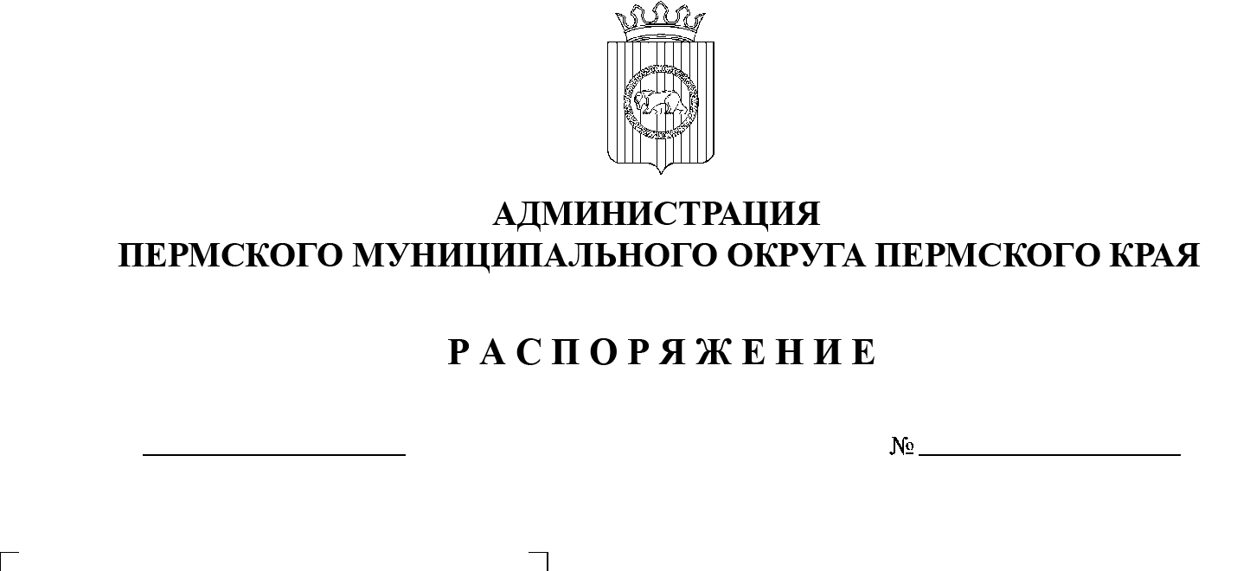
СЭД-2023-299-01-01-07.С-184
Об определении муниципального казенного учреждения «Управление благоустройства Пермского муниципального округа Пермского края» новым заказчиком

12.05.2023

В соответствии с Федеральным законом от 06 октября 2003 г. № 131-ФЗ «Об общих принципах организации местного самоуправления в Российской Федерации», частью 6 статьи 95 Федерального закона от 05 апреля 2013 г. № 44-ФЗ «О контрактной системе в сфере закупок товаров, работ, услуг для обеспечения государственных и муниципальных нужд», пунктами 2.1, 2.2 раздела 2 Положения об управлении по развитию инфраструктуры администрации Пермского муниципального округа Пермского края, утвержденного решением Думы Пермского муниципального округа Пермского края от 29 ноября 2022 г. № 57, пунктом 6 постановления администрации Пермского муниципального округа Пермского края от 11 января 2023 г. № СЭД-2023-299-01-01-05.С-4 «О возложении функций и полномочий учредителя в отношений муниципальных учреждений, предприятий и организаций», пунктом 2.2 раздела 2 Устава муниципального казенного учреждения «Управление благоустройства Пермского муниципального округа Пермского края», утвержденного распоряжением начальника управления по развитию инфраструктуры администрации Пермского муниципального округа Пермского края от 09 марта 2023 г. № СЭД-2023-299-01-01-03р-3:
- Определить администрацию Пермского муниципального округа Пермского края в лице управления по развитию инфраструктуры администрации Пермского муниципального округа Пермского края, от имени которого выступает муниципальное казенное учреждение «Управление благоустройства Пермского муниципального округа Пермского края», новым заказчиком в отношении муниципального контракта от 09 августа 2021 г. № 1-ЭА на разработку проектной документации на строительство блочной котельной в д. Песьянка по адресу: ул. Мелиораторов, 1 Б (подрядчик – общество с ограниченной ответственностью «Корсэль»).
- Ликвидационной комиссии администрации муниципального образования «Савинское сельское поселение» и муниципальному казенному учреждению «Управление благоустройства Пермского муниципального округа Пермского края» провести организационные мероприятия по перерегистрации муниципального контракта, указанного в пункте 1 настоящего распоряжения.
- Опубликовать (обнародовать) настоящее распоряжение в бюллетене муниципального образования «Пермский муниципальный округ» и разместить на официальном сайте Пермского муниципального округа в информационно-телекоммуникационной сети Интернет (www.permraion.ru).
- Настоящее распоряжение вступает в силу со дня его подписания и распространяется на правоотношения, возникшие с 01 января 2023 г.
- Контроль за исполнением настоящего распоряжения возложить на первого заместителя главы администрации Пермского муниципального округа Пермского края.

Временно исполняющий полномочия
главы муниципального округа И.А. Варушкин

